119 MIL MILLONES DE PESOS RECAUDÓ EL MUNICIPIO DE PASTO POR CONCEPTO DE IMPUESTOS EN EL AÑO 2016

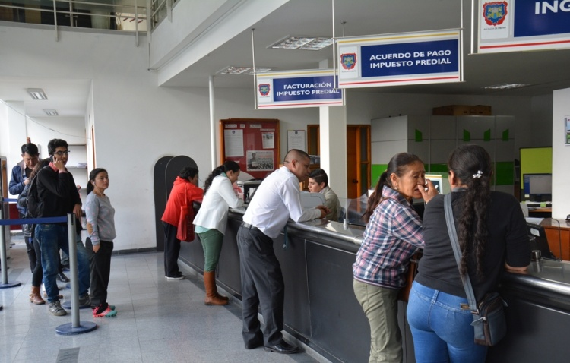

Un balance satisfactorio entregó la Secretaria de Hacienda de Pasto Amanda Vallejo Ocaña, sobre el recaudo de impuestos durante el año 2016. Fueron en total 119 mil millones de pesos los que ingresaron al municipio por pago de predial e industria y comercio gracias al cumplimiento de los contribuyentes.

Según lo explicó la funcionaria, el recaudo aumentó en un 14% teniendo en cuenta que en el año 2015 se llegó a una cifra de 104 mil millones de pesos. “Esto demuestra la confianza que tiene la ciudadanía con la Administración del Alcalde Pedro Vicente Obando Ordóñez. Los recursos servirán para atender parte de las necesidades que tiene el municipio. Muchas gracias contribuyentes, pueden estar seguros que sus impuestos serán invertidos de la mejor manera”.

Por otro lado la funcionaria manifestó que la dependencia actualizó el Manual de Cartera que permite a los contribuyentes diferir por cuotas sus obligaciones en mora lo que permitirá brindar flexibilidad en los pagos cuando tiene una deuda con el municipio. “El contribuyente pagará de la manera que él pueda, es decir, cancelar cada quince días, mensual, cada dos meses, o como la persona lo determine. La Secretaría de Hacienda realizará los acuerdos teniendo en cuenta las condiciones económicas del ciudadano”.

Cualquier persona interesada en suscribir acuerdos de pago con la Secretaría de Hacienda de Pasto, deberá acercarse en horario de oficina a la Subsecretaría de Ingresos ubicada en la calle 18 antigua Caja Agraria.

Información: Secretaria de Hacienda Amanda Vallejo. Celular: 3004474048 amavallejoo@gmail.com

Somos constructores de paz

SIETE INSTITUCIONES EDUCATIVAS DE PASTO SE BENEFICIAN CON PROGRAMA COLOMBIA BILINGÜE

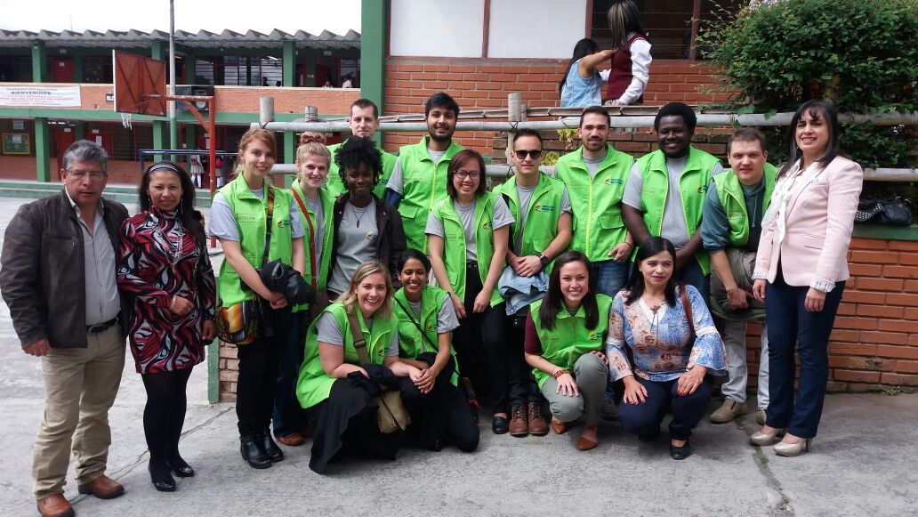

La Secretaría de Educación de Pasto y representantes del Ministerio de Educación, realizaron la presentación de los 14 formadores nativos extranjeros, que llegaron a la capital de Nariño para reforzar el inglés en siete instituciones educativas, en el marco del programa Nacional 'Colombia Bilingüe 2015-2018'.

El Programa Colombia Bilingüe, permite el intercambio cultural y que los estudiantes de grados 9 y 10 de las instituciones educativas Luís Eduardo Mora Osejo, Liceo Central de Nariño, Ciudad de Pasto, Nuestra Señora de Guadalupe, Técnico Industrial ITSIN, Luis Delfín Insuasty Rodríguez INEM y Escuela Normal Superior de Pasto, refuercen el nivel de su inglés para acceder a becas en otros países y cualificarse profesionalmente.

Rasmi Mantilla, docente nativo de Canadá, dio a conocer que en los últimos meses ha compartido en el aula con estudiantes de la Institución Educativa Municipal Normal Superior de Pasto, siendo una de las mejores experiencias de su vida. “En esta segunda etapa tenemos muchos objetivos, como promover la práctica del inglés, utilizando herramientas tecnológicas”, destacó.

José Félix Solarte Martínez, Subsecretario Administrativo y Financiero de la Secretaría de Educación, señaló que gracias al Programa ‘Colombia Bilingüe’, los avances han sido significativos y se han visto reflejados en los índices de cada una de las instituciones. “La importancia del programa es la motivación, tener hablantes nativos, como una oportunidad no sólo de aprender otro idioma sino intercambiar culturas. Nuestra motivación es que la iniciativa pueda ser replicada en otros establecimientos educativos”.

Luna Padilla Montero, estudiante de la IEM Liceo Central de Nariño, dijo que el programa es una oportunidad para proyectar los sueños de los jóvenes de Pasto, reconociendo que el inglés es un
requisito para tener mejores oportunidades profesionales y laborales, “estoy agradecida de que ellos también hayan aceptado venir a nuestra ciudad, esperamos aprender”.

En el acto especial de bienvenida, la Red de Escuelas de Formación Musical, y el colectivo coreográfico de la Institución Educativa Municipal Liceo Central de Nariño, deleitaron a los docentes nativos con muestras musicales y bailes característicos del Carnaval de Negros y Blancos de Pasto.

Somos constructores de paz

ALCALDE DE PASTO ACOMPAÑÓ CELEBRACIÓN DE LOS 77 AÑOS DE LA RADIO NACIONAL DE COLOMBIA

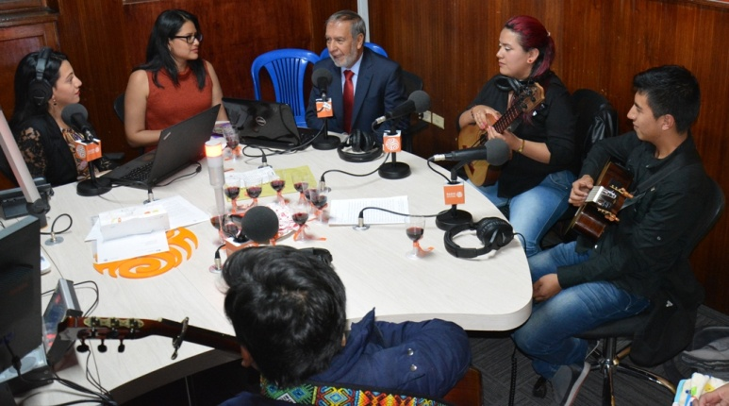

La Radio Nacional de Colombia cumplió sus 77 años de historia, en los que ha dejado un legado de cultura, información y conocimiento a los colombianos, así como un testimonio del acontecer del país. El Alcalde de Pasto Pedro Vicente Obando Ordóñez, se unió a esta celebración compartiendo y felicitando a toda la familia de la Radio Nacional de Colombia cuyo origen se remonta a 1940.

“Contentos de estar en la celebración de los 77 años de existencia de Radio Nacional de Colombia, una felicitación sincera de la forma como lleva las comunicaciones. En Pasto está haciendo un trabajo de idoneidad, imparcialidad en la información y que continúen con esa objetividad que nos hace tanto bien para construir la paz en nuestro municipio, departamento y la nación”, así lo señaló el mandatario de Pasto.

En la actualidad la radio pública se proyecta de manera estructurada, analítica, independiente y profunda en sus contenidos, los cuales llegan a las grandes ciudades y a los lugares más apartados del territorio con 51 frecuencias. Cuenta con equipos de última tecnología que garantizarán que más de un millón 400 mil nariñenses tenga acceso a radio cultural, educativa, musical e informativa con imparcialidad, amabilidad y calidad, a través del dial 93.5 de la FM.

Igualmente la Directora de la Radio Nacional de Colombia Nariño Natalia Cabrera, expresó que en esta celebración se ha recordado como se hacía la radio antes con la fonoteca, además de evocar todos los recuerdos de la radio difusora. “Lo que hacemos es fomentar los procesos culturales, artísticos y resaltar lo bonito que tiene la regiones y el departamento de Nariño. Queremos agradecer a todas las personas que nos hicieron llegar los mensajes de felicitaciones. Estamos resignificando lo que es ser nariñenses, pastuso y haciendo honor a nuestra raza”.

Somos constructores de paz

ALCALDE DE PASTO REITERÓ APOYO ECONÓMICO A LAS FIESTAS PATRONALES DE LOS CORREGIMIENTOS Y ANUNCIÓ LA PROMOCIÓN EL NO USO DE PÓLVORA EN ESTE TIPO DE CELEBRACIONES

El Alcalde de Pasto Pedro Vicente Obando Ordóñez reiteró su compromiso respecto al apoyo económico que efectuará la Administración Municipal para la realización de las distintas celebraciones patronales del presente año en los 17 corregimientos.

“Vamos a mejorar el aporte económico que hacemos para estas fiestas y trabajaremos de manera ardua para que las mismas no vayan unidas con la pólvora. Queremos que las celebraciones sean alegres y por el contrario no terminen en una tragedia familiar como se presentó en diciembre pasado donde hubo niños, jóvenes y adultos quemados con la explosión de pólvora en sus manos”.

Finalmente el mandatario local manifestó que “si algún corregimiento utiliza pólvora dentro de su programación oficial, este será el último apoyo que recibirá por parte de Administración, ya que va en contrasentido del querer de toda la ciudadanía”.

Somos constructores de paz

31 DE MARZO DE 2017, FECHA LÍMITE PARA INSCRIBIRSE E INTEGRAR MESA DE PARTICIPACIÓN EFECTIVA DE VÍCTIMAS DEL MUNICIPIO DE PASTO

La Personería Municipal de Pasto, informa a las personas que hacen parte de las organizaciones de víctimas, a las víctimas no organizadas y organizaciones defensoras de las víctimas, interesados en conformar la Mesa de Participación de Víctimas, que se encuentra abierto el periodo de inscripciones desde el 01 de enero hasta el 31 de marzo de 2017.

Para efectuar el proceso se requiere tengan en cuenta los requisitos de inscripción:

1. Solicitud de inscripción donde exprese la voluntad de participación de los integrantes de la organización.
2. Formulario de inscripción debidamente diligenciado.
3. Documento de identificación del representante legal de la Organización de Víctimas.
4. Acta donde conste la voluntad organizativa o asociativa de sus miembros

Las organizaciones que se inscribieron para el periodo anterior deberán actualizar sus datos conforme a lo establecido en la normatividad vigente. Se advierte que las organizaciones de víctimas y defensoras de los derechos de las víctimas que no actualicen sus datos o no se inscriban, no podrán ser parte del proceso de elección de la Mesa de Participación Efectiva de Víctimas del Municipio de Pasto, por los diferentes hechos victimizantes y enfoques diferenciales.

Para mayor información acercarse a las instalaciones de la personería, ubicada en la calle 20 Nº 28 - 35, barrio Las Cuadras, antiguas instalaciones de la ESAP.

Somos constructores de paz

Oficina de Comunicación Social
Alcaldía de Pasto

